**Syncfy - Plataforma de**

**Solicitação de Cotações**

# Sumário

1. [Introdução](https://www.notion.so/775051776c1c44b3b14d44c1811d90b3#introdu%C3%A7%C3%A3o)
2. [Apresentação da Equipe](https://www.notion.so/775051776c1c44b3b14d44c1811d90b3#apresenta%C3%A7%C3%A3o-da-equipe)
3. [Repositório no GitHub](https://www.notion.so/775051776c1c44b3b14d44c1811d90b3#reposit%C3%B3rio-no-github)

4

.

Dia

[g](https://www.notion.so/775051776c1c44b3b14d44c1811d90b3#diagramas)

rama

[s](https://www.notion.so/775051776c1c44b3b14d44c1811d90b3#diagramas)

Dia

[g](https://www.notion.so/775051776c1c44b3b14d44c1811d90b3?pvs=25#33f5a503d8bb4bc29bd78fd9b650a47d)

rama de Arq

uitetur

[a](https://www.notion.so/775051776c1c44b3b14d44c1811d90b3?pvs=25#33f5a503d8bb4bc29bd78fd9b650a47d)

Dia

[g](https://www.notion.so/775051776c1c44b3b14d44c1811d90b3?pvs=25#3b62395d2fcd4b139ded9e2e76cbfb6e)

rama de Fluxo de Dados e Casos de Us

[o](https://www.notion.so/775051776c1c44b3b14d44c1811d90b3?pvs=25#3b62395d2fcd4b139ded9e2e76cbfb6e)

💡

O Syncfy tem como objetivo simplificar o processo de solicitação de

cotações de compra de produtos, proporcionando uma experiência

eficiente e precisa para as empresas.

**Introdução**

O Syncfy é um projeto dedicado à criação de uma plataforma B2B que permite que as empresas solicitem cotações formais de compra de produtos. O objetivo é atingir uma taxa de 100% de matching para os clientes, garantindo que as cotações atendam precisamente às necessidades de compra das empresas. Este documento fornecerá uma visão geral do projeto, incluindo detalhes sobre a equipe, o repositório no GitHub e diagramas que explicam a arquitetura e o fluxo de dados da plataforma.

# Apresentação da Equipe

A equipe do Syncfy é composta por experientes no desenvolvimento de soluções B2B. Nossos membros incluem:

Matheus Ramos de Pierro - <https://github.com/matheusPierro/>

Felipe de Lima Santiago - <https://github.com/fehstack>

Gabriel Tricerri André Niacaris - <https://github.com/gabriel-tricerri>

Victor Shiamada - <https://github.com/shimarrudz>

Thiago Gyorgy Teixeira de Castro - <https://github.com/ThiCastroo/>

# Repositório no GitHub

Você pode acompanhar o desenvolvimento do Syncfy no GitHub. Nosso repositório contém todo o código-fonte, documentação e issues relacionados ao projeto.

https://github.com/Syncfy/Enterprise-Application-Development

# Diagramas

## Diagrama de Arquitetura

O diagrama de arquitetura descreve a estrutura geral da plataforma Syncfy, incluindo os principais componentes e como eles se relacionam. Ele fornece uma visão geral da infraestrutura técnica do projeto.

## Visão de negócios

[Inserir Imagem do Diagrama de Arquitetura aqui]

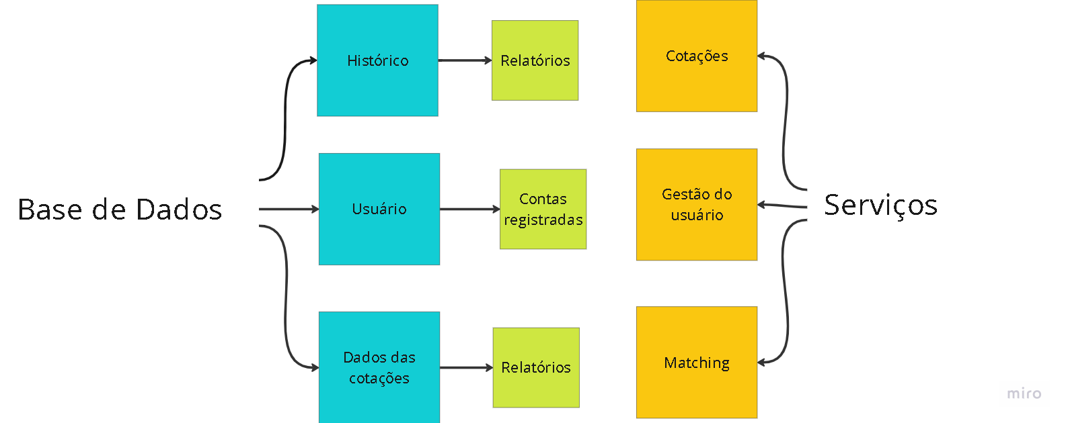

## Visão Técnica

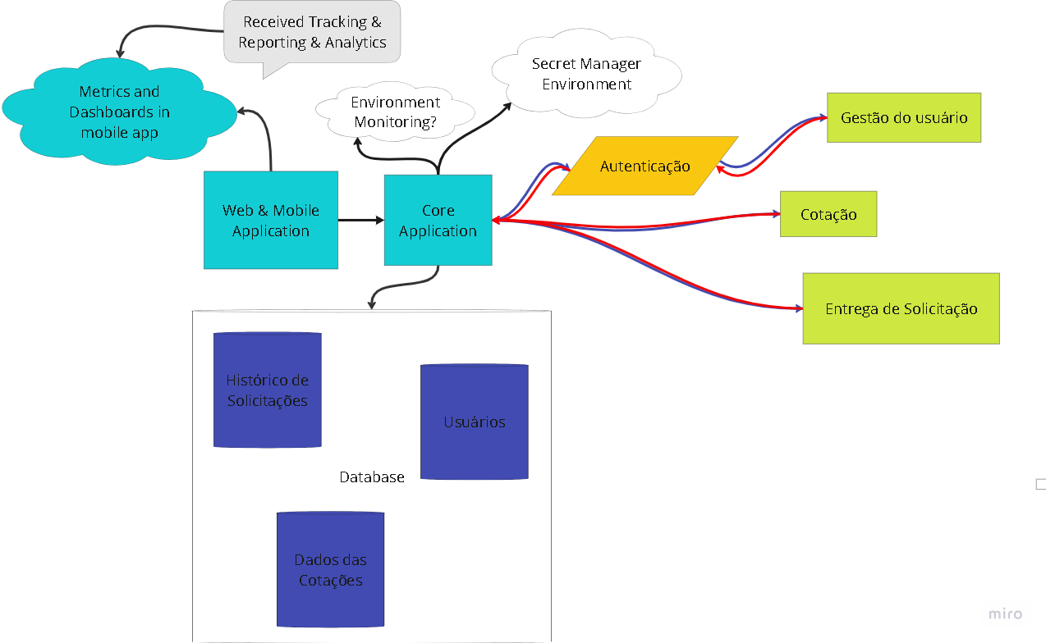

## Diagrama de Fluxo de Dados e Casos de Uso

O diagrama de fluxo de dados e Casos de Uso ilustra como as informações são processadas e transmitidas dentro do Syncfy, desde o momento em que uma empresa faz uma solicitação de cotação até a entrega da cotação formal. Identifica as principais interações entre os usuários (empresas) e a plataforma Syncfy. Ele ajuda a compreender como os usuários interagem com a plataforma para solicitar cotações de compra de produtos e/ou serviços.

